ABORDAREA FORMALA SI ABORDAREA INFORMALA

Tabelele de câmpuri colorate pot fi interpretate informal prin semantica

TABELE DE OPERARE PE MODULE MODUL I
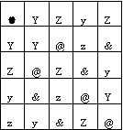 | 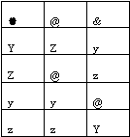 | 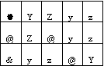 | 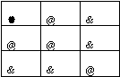
Module IIA
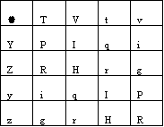 | 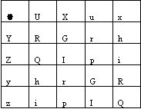 | 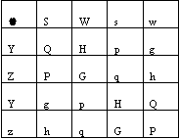
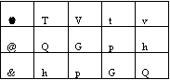 | 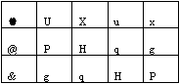 | 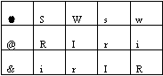
MODULUL IIB
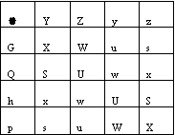 | 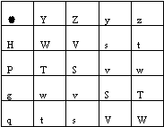 | 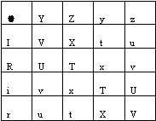
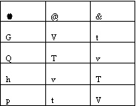 | 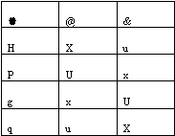 | 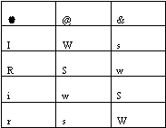
MODULUL IIIA
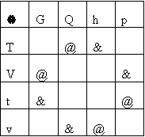 | 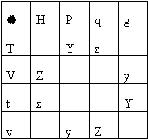 | 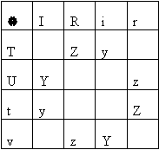
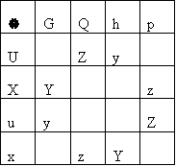 | 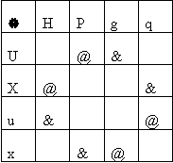 | 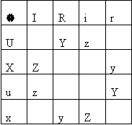
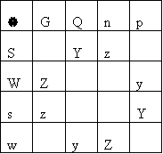 | 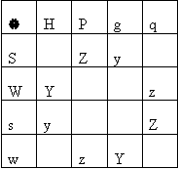 | 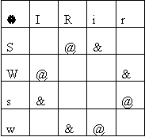
MODUL IIIB
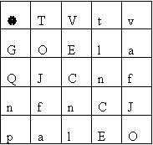 | 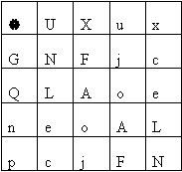 | 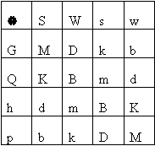
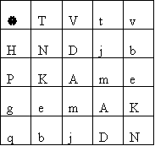 | 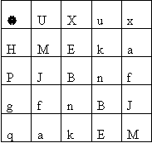 | 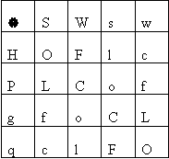
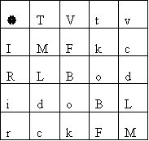 | 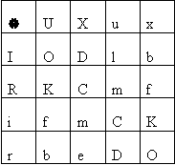 | 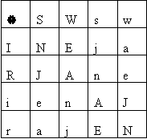
MODUL IV A
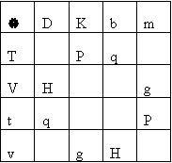 | 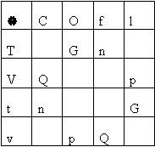 | 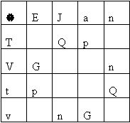
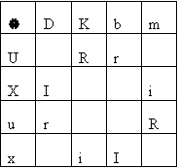 | 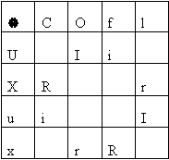 | 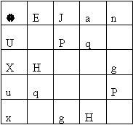
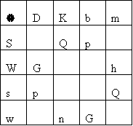 | 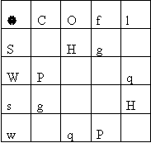 | 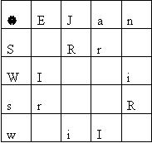
MODUL IVB
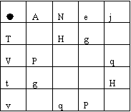 | 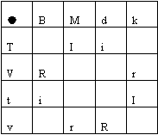 | 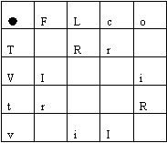
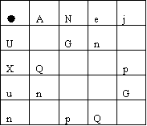 | 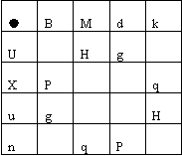 | 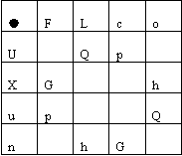
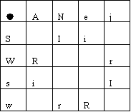 | 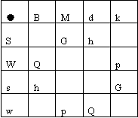 | 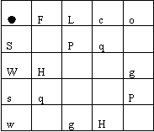
MODUL V A
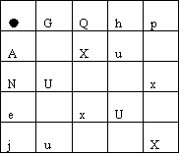 | 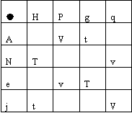 | 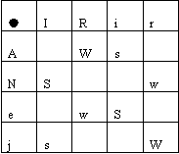
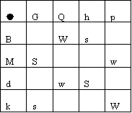 | 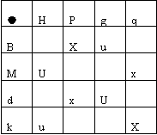 | 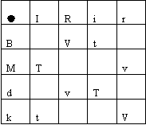
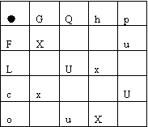 | 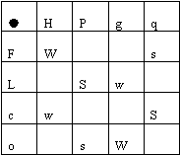 | 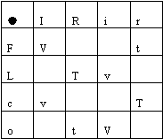

MODUL VB
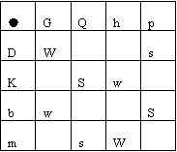 | 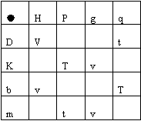 | 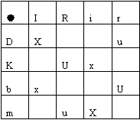
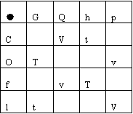 | 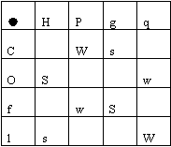 | 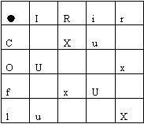
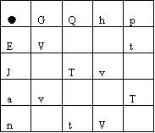 | 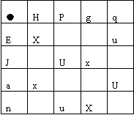 | 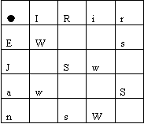
MODUL VI
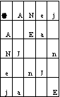 | 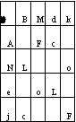 | 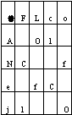 | 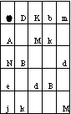 | 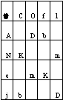 | 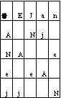
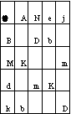 | 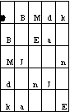 | 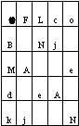 | 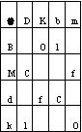 | 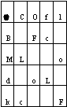 | 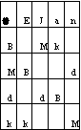
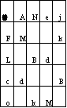 | 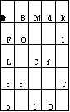 | 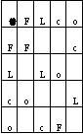 | 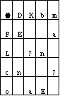 | 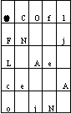 | 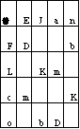
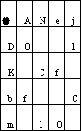 | 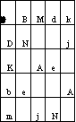 | 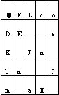 | 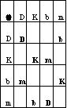 | 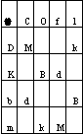 | 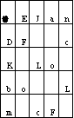
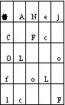 | 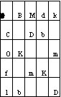 | 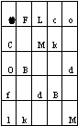 | 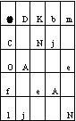 | 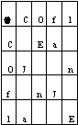 | 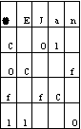
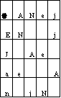 | 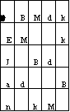 | 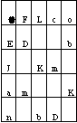 | 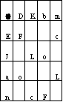 | 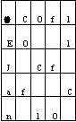 | 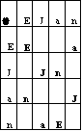
Fig. 26 Tabelul asociat
❍ |  |  |  |  |  |  |  |  |  |  |  |  |  |  | letter
 |  |  |  |  |  |  |  |  |  |  |  |  |  |  | AN ej
 |  |  |  |  |  |  |  |  |  |  |  |  |  |  | BMdk
 |  |  |  |  |  |  |  |  |  |  |  |  |  |  | FLco
 |  |  |  |  |  |  |  |  |  |  |  |  |  |  | DKbm
 |  |  |  |  |  |  |  |  |  |  |  |  |  |  | COfl
 |  |  |  |  |  |  |  |  |  |  |  |  |  |  | EJan
 |  |  |  |  |  |  |  |  |  |  |  |  |  |  | GQhp
 |  |  |  |  |  |  |  |  |  |  |  |  |  |  | HPgq
 |  |  |  |  |  |  |  |  |  |  |  |  |  |  | IRir
 |  |  |  |  |  |  |  |  |  |  |  |  |  |  | TVtv
 |  |  |  |  |  |  |  |  |  |  |  |  |  |  | UXux
 |  |  |  |  |  |  |  |  |  |  |  |  |  |  | SWsw
 |  |  |  |  |  |  |  |  |  |  |  |  |  |  | YZyz
 |  |  |  |  |  |  |  |  |  |  |  |  |  |  | @&
 | ANej | BMdk | FLco | DKbm | COfl | EJan | GQhp | HPgq | IRir | TVtv | UXux | SWsw | YZyz | @&

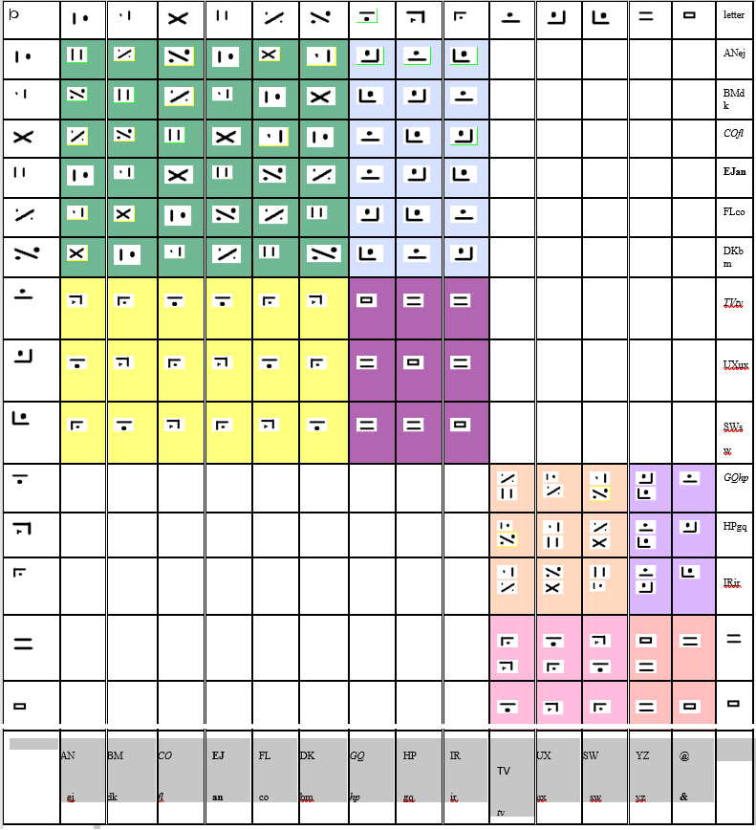

Daca se fac anumite transpoziții intre linii si intre coloane se va obține coerenta deplina intre partea semantica si cea formala. Aceasta demonstrează ca pachetele de sublitere ce generează litere si pachetele de litere ce generează semne pictografice sunt consistente
Pe de alta parte pachetele de litere cu aceleași arce si orientări formează profile (LITERE) iar pachetele de litere generează se așează in poziții similare respectând semnele pictografice. aceasta demonstrează ordinea înaltă a universului ce permite realizarea unei codări pe care încercăm sa o recunoaștem in codurile genetice.
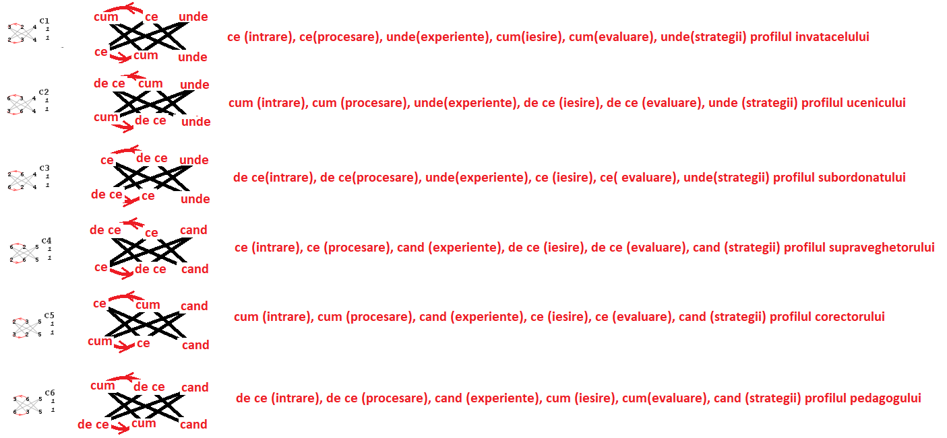

Profilul general al educaţiei prin practicare

